凱旋國中101學年度第1學期午餐工作推行委員會第1次會議議程
一、時間：中華民國101年9月24日(星期一)上午10時30分
二、地點：本校會議室
三、出席人員：午餐委員 （如名單）
四、主席：校長陳志勇 記錄：朱淑敏
五、主席致詞
六、工作報告：
（一）本校午餐經費至101年8月30日止結存482698元，請各位委員參閱收支結算表(附件一)。
（二）本學年每週五仍維持為蔬食日（無肉日）以蔬食供餐。
（三）因剛開學所以午餐供應時間及菜量部份仍在改善中，如有任何問題請反應改善，以提升用餐品質。
(四)本學期相關補助申請表單，將放置學校的營養午餐的網頁，請大家利用網頁下載，日後午餐相關的訊息會掛在網路上，以供參閱。
(五)開學至今每天驗收葷素菜色與菜單相符合(有自製驗收表)。
(六)感謝所有導師協助叮嚀，各班打菜學生供應午餐時，都有落實配戴帽子及口罩，合乎衛生之供餐環境。
七、討論事項：
案由一：本校101學年度第1學期經各班導師提報需予午餐補助之學生計77名(如附件二)，是否予以補助，請討論。
決 議：照案通過。
案由二：為審核101年10月營養午餐葷、素食菜單(如附件三)，提請討論。
決議：照案通過。
八、臨時動議：
1.星期三的特餐有時候會不足的情形，目前廠商會有備餐在總務處，如果有班級吃不夠，可以反應給午餐秘書會請廠商加量。
2.星期五蔬食日可以的話盡量，以學生容易下飯食材為主，例如素肉鬆、素肉躁等等。
九、散會：上午10時40分

會議照片
時間：101/9/24  地點：凱中校長室  內容： 101學年度第一學期午餐會議  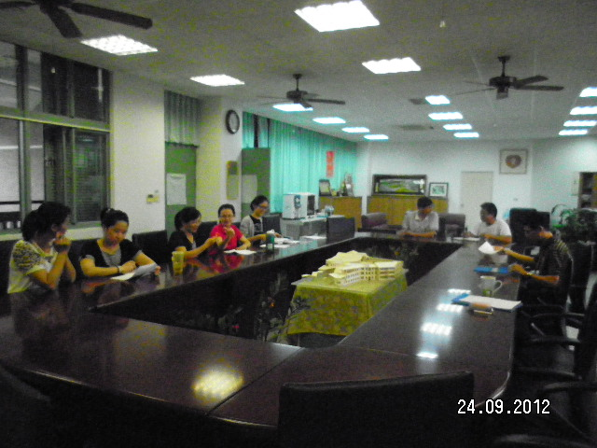 | 時間：101/9/24  地點：凱中校長室  內容：101學年度第一學期午餐會議  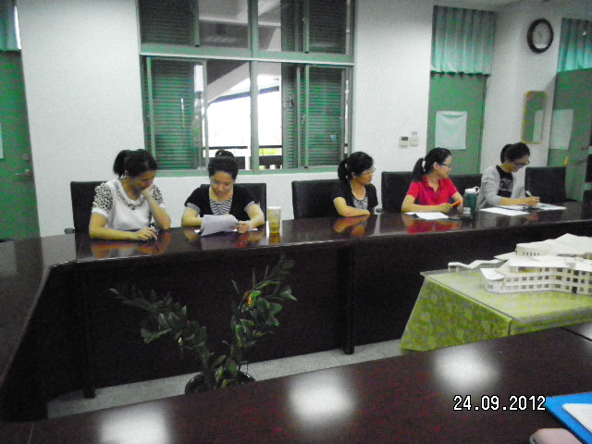
時間：101/9/24  地點：凱中校長室  內容： 101學年度第一學期午餐會議  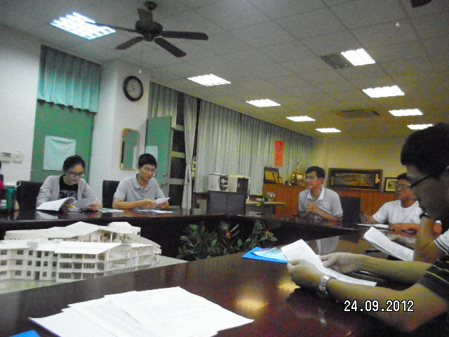 | 時間：101/9/24  地點：凱中校長室  內容： 101學年度第一學期午餐會議  